Was bedeutet nachhaltigkeit? Logo! Erklärt
Link: https://www.youtube.com/watch?v=hcAju5dqTQ4

1. Wie wurde der Begriff Nachhaltigkeit früher in der Forstwirtschaft benutzt?
Erklär den Begriff anhand der unten stehenden Wörter
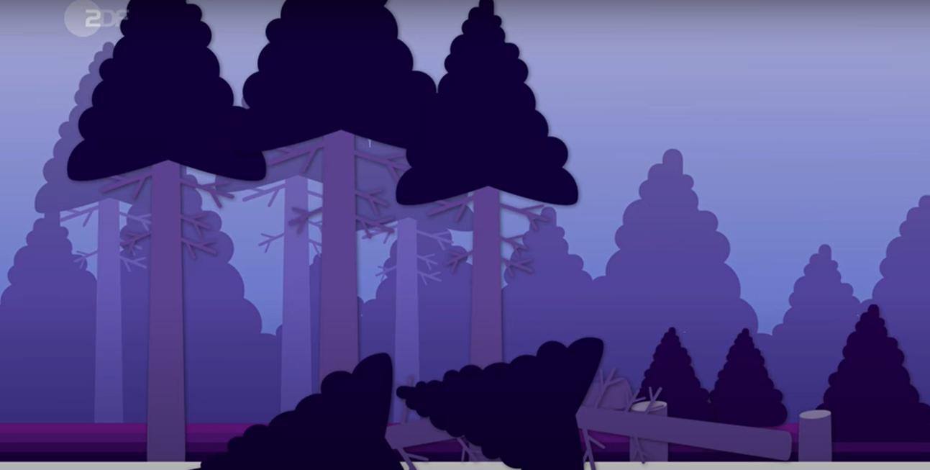
der Wald / die Wälder ∙ der Baum / die Bäume ∙ fällen ∙ nachwachsen ∙ sorgsam umgehen

2. Nachhaltigkeit bedeutet mit Rohstoffen unserer Erde sorgsam unzugehen.
Nenne fünf Rohstoffen. Das eine Rohstof wurde schon im Video genannt:
- Das Wasser
- .
- .
- .
- .

3. Wir sollen Dinge nicht wegschmeissen, sondern wiederverwenden.
Nenne Dinge, die wir recyceln können:
- .
- .
- .
- .
- .
Nenne Dinge, die wir tauschen können:
- .
- .
- .
- .
- .

4. Wir kann man mit Geld nachhaltig umgehen?
Erklär anhand der unten stehenden Wôrter, wie man mit Geld nachhaltig umgehen kann.
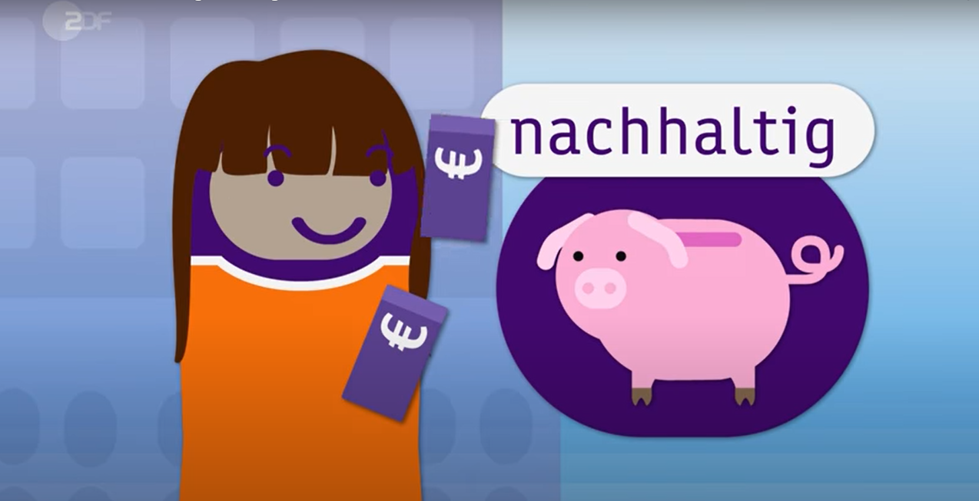
das Geld ∙ das Taschengeld ∙ sparren ∙ nicht ausgeben ∙ nichts kaufen

5. Wie würdest du den Begriff nachhaltige Entwicklung erklären?
Schreibe 8-10 Sätze

